 | Министерство науки и высшего образования Российской Федерации  Федеральное государственное бюджетное образовательное учреждение  высшего образования  «Московский государственный технический университет  имени Н.Э. Баумана  (национальный исследовательский университет)»  (МГТУ им. Н.Э. Баумана)

ФАКУЛЬТЕТ ________ИНФОРМАТИКА И СИСТЕМЫ УПРАВЛЕНИЯ_________________

КАФЕДРА _______СИСТЕМЫ ОБРАБОТКИ ИНФОРМАЦИИ И УПРАВЛЕНИЯ (ИУ5)____

РАСЧЕТНО-ПОЯСНИТЕЛЬНАЯ ЗАПИСКА

к домашнему заданию

по дисциплине: ________Схемотехника дискретных устройств______________
____________________________________________________________________

на тему: | Моделирование узла ввода ПИН-кода в банкомате

Студент | Дейнеко А.В. |  | 22.05.2026 |  | Дейнеко А.В.
ИУ5-45Б (Подпись, дата) (И.О.Фамилия)

Руководитель
(Подпись, дата) (И.О.Фамилия)

2026 г.
Министерство науки и высшего образования Российской Федерации
Федеральное государственное бюджетное образовательное учреждение
высшего образования
«Московский государственный технический университет имени Н.Э. Баумана
(национальный исследовательский университет)»
(МГТУ им. Н.Э. Баумана)

УТВЕРЖДАЮ
Руководитель секции ____ИУ5___
(Индекс)
______________ _______________
(И.О.Фамилия)
« _____ » ____________ 2026 ____ г.

ЗАДАНИЕ
на выполнение домашнего задания

по дисциплине _____________Схемотехника дискретных устройств______________________

по теме: | Моделирование узла ввода ПИН-кода в банкомате

Студент группы _ИУ5-45Б_

Дейнеко Артём Вадимович
(Фамилия, имя, отчество)

График выполнения домашнего задания: 25% к 10 нед., 50% к 11 нед., 75% к 12 нед., 100% к 13 нед.

Техническое задание | Спроектировать и создать модель электронной схемы, имитирующей
ввод ПИН-кода в банкомате

Оформление научно-исследовательской работы:
Расчетно-пояснительная записка на | 7 | листах формата А4.

Перечень графического (иллюстративного) материала (чертежи, плакаты, слайды и т.п.)
_______________________________________________________________________________
_______________________________________________________________________________
_______________________________________________________________________________
_______________________________________________________________________________

Дата выдачи задания « 03 » апреля 2026 г.

Руководитель домашнего задания
(Подпись, дата) (И.О.Фамилия)

Студент |  | 22.05.2026 |  | Дейнеко А.В.
(Подпись, дата) (И.О.Фамилия)

Полученное задание:
Смоделировать узел ввода ПИН-кода в банкомате

Техническое задание:
Спроектировать и создать модель электронной схемы, имитирующей ввод ПИН-кода в банкомате. Для моделирования использовать программу Electronics Workbench, а для индикации использовать светодиод зелёного цвета и декодированные семисегментные индикаторы. Для ввода ПИН-кода используются 10 переключателей, а для последовательной записи в регистры – дополнительный переключатель. Для установления изначального кода использовать шифраторы.

Функциональная схема узла:
Моделируемая схема узла имеет конечный вид:
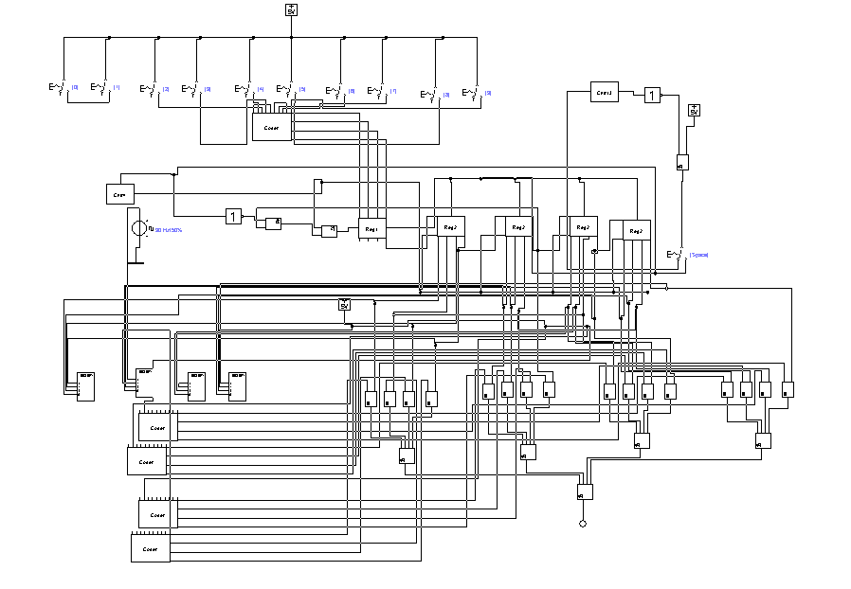
Данная схема состоит из ключей (0 – 9), с помощью которых пользователь может вводить цифры ПИН-кода, источников питания, светодиода зелёного цвета, декодированных семисегментных индикаторов, логических элементов и субблоков.
Субблок “Coder” является неполным шифратором для входных чисел от 0 до 9.
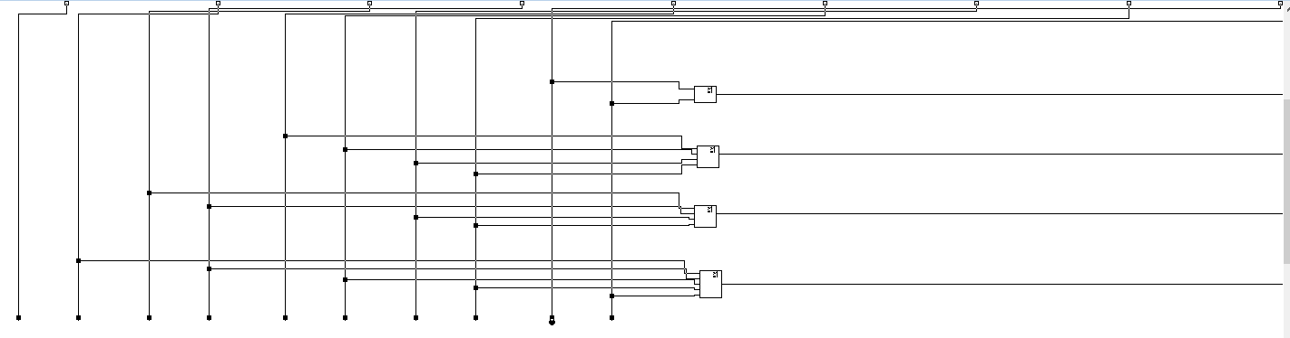
Субблок “Reg1” является универсальным регистром. Этот субблок содержит в себе субблок “Mux”, которые является мультиплексором, регулирующим состояние регистра. Если на мультиплексор не поступает сигнал, то данный регистр становится регистром параллельного занесения кода, если сигнал поступает – регистром сдвига вправо.
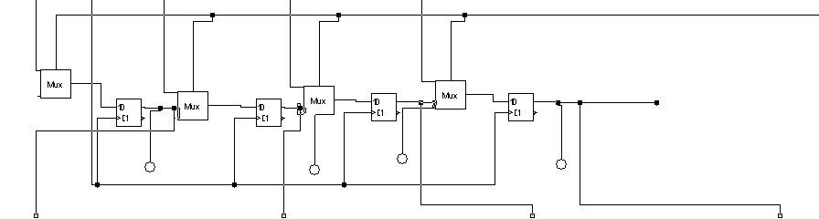

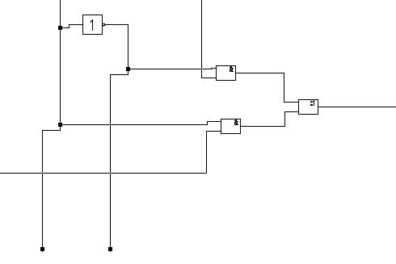
Субблок “Reg2” является регистром сдвига вправо. В этом регистре также используется мультиплексор, который регулирует подачу сигнала. Если сигнал поступает, то на триггеры подаётся синхроимпульс.
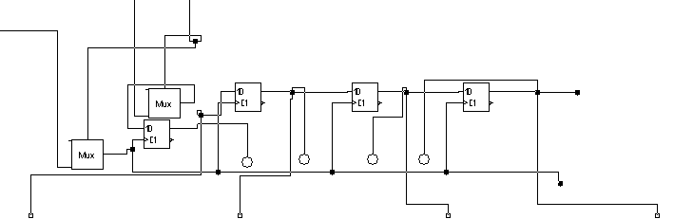
Субблок “Cntr4” является трёхразрядным счётчиком по модулю, который включается с помощью переключателя и выключается после того, как дойдёт до 4.
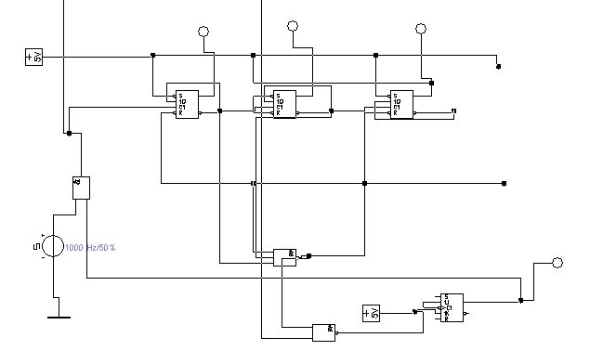
Также в схеме используется компаратор для сравнения введённого кода с исходным. 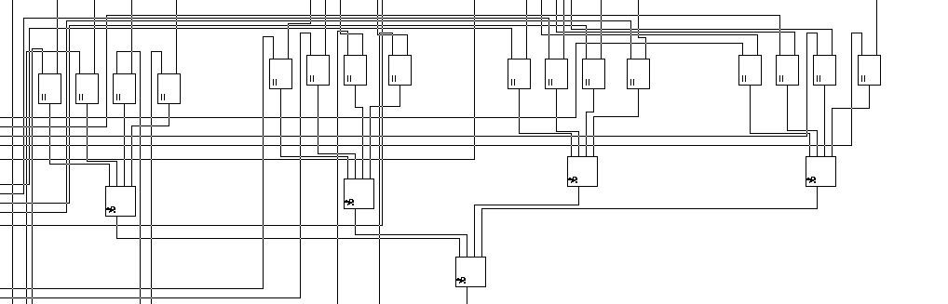
Субблок “Cntr13” является четырёхразрядным счётчиком по модулю 13.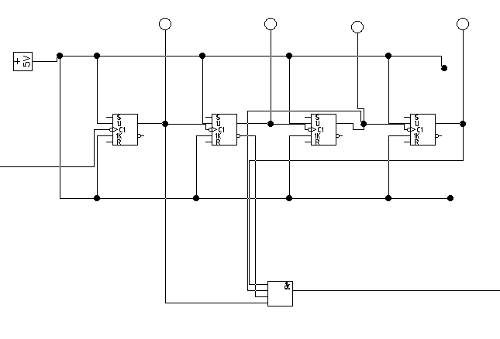
Перечень сигналов отображаемых в схеме:
В данной схеме представлен светодиод зелёного, сигнализирующий о правильном вводе, 10 ключей, имитирующие кнопки для ввода кода и переключатель который позволяет записывать код в регистры “Reg2” из регистра “Reg1”.

Состав и назначение элементов в моделируемой схеме:
Данная схема состоит из ключей (0 – 9), с помощью которых пользователь может вводить цифры ПИН-кода, источников питания, светодиода зелёного цвета, декодированных семисегментных индикаторов, логических элементов и субблоков.
После нажатия одного из ключей (0-9) код цифры преобразуется в двоичную запись с помощью неполного шифратора “Coder”.
Этот двоичный код записывается в регистр “Reg1”. При переключении ключа “Space” Запускается счётчик “Cntr4”, который посылает 4 синхроимпульса и выключается. С помощью этих 4 синхроимпульсов код числа заносится в регистр “Reg2” и освобождает предыдущий регистр.
На декодированных семисегментных индикаторах отображаются числа, занесённые в регистры “Reg2”.
Числа из четырёх регистров “Reg2” сравниваются с исходным кодом, который заносится с помощью отдельных неполных шифраторов.
Если коды совпадают, то лампочка загорается зелёным.
Если пользователь вводит ПИН-код больше трёх раз, то схема не позволяет ему записать число в регистр. Это реализовано с помощью счётчика “Cntr13” и логических элементов: когда счётчик принимает значение «13» и значение введено неверно, то на ключ “Space” ток больше не подаётся.

Временные диаграммы сигналов:

